Материалы для подготовки к семинару 1; семинару 2

Россия на рубеже 19-20 веков
Конец XIX — начало XX веков — это время бурного развития капитализма в России, главным образом в области промышленности. Значительному промышленному подъему способствовали:
- Огромные трудовые и природные ресурсы,
- приток иностранных капиталов
- поощрение со стороны государства
В России, как и в развитых западных странах, появляются крупнейшие объединения — монополии (концерны, картели, тресты, синдикаты). Однако процесс развития капитализма и монополизации производства в нашей стране имел свои особенности.
. Сельскохозяйственное производство сдерживалось следующими факторами:
а) крестьяне не были собственниками своей земли (до столыпинской реформы);
б) постоянные общинные переделы и «черезполосица»;
в) малоземелье — крестьянское хозяйство составляло от 1,5 до 7 десятин земли.
г) искусственное прикрепление крестьян к земле (выкупные платежи, запрет на выход из общины) мешало складыванию квалифицированного пролетариата.
Все это являлось препятствием на пути индустриального прогресса.

Русско-японская война 1904-1905 годов
Причины русско-японской войны 1904-1905 годов следующие:
- Аренда Россией Ляодунского полуострова и Порт-Артура.
- Экономическая экспансия России в Маньчжурии.
- Распределение сфер влияния в Китае и Корее.

Ход войны:
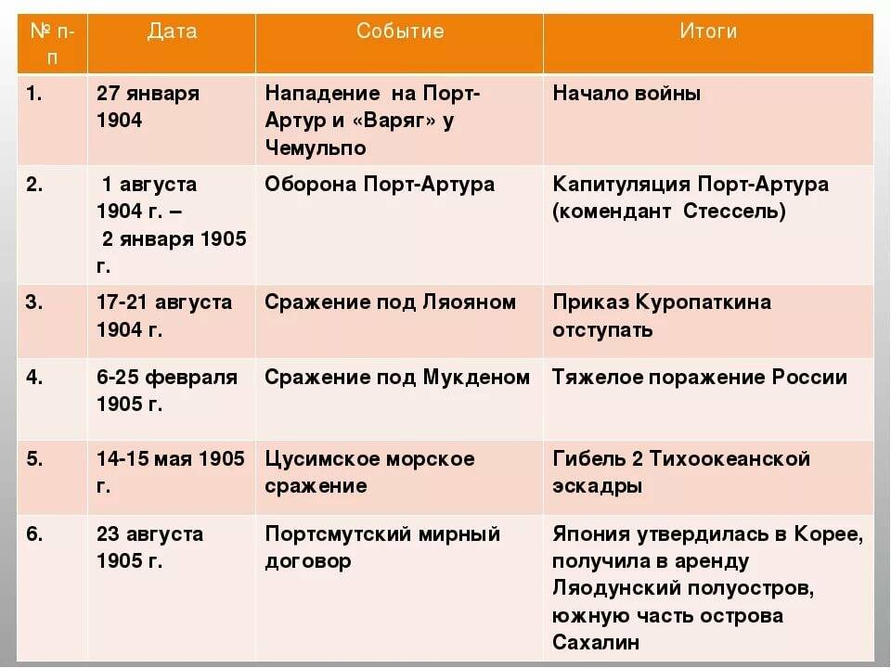

Результаты и последствия войны для России и для Японии
По условиям мирного договора часть острова Сахалин переходила под власть Японии. Россия признала право Японии на господство на территории Кореи. Права аренды территории Ляодунского полуострова и Порта-Артура перешли Японии.
Япония рассчитывала на денежную компенсацию и большую территорию, мирным договором в стране были недовольны. Для России переговоры закончились успехом и представляли собой соглашение равноправных сторон. Тем не менее, русско-японская война стала одной из причин народного недовольства.

Революция 1905-1907 года
причины
1.усложнение социальных связей вступало в противоречие с самодержавной формой правления страной и сословной системой.
2.Обострялись социальные и национальные конфликты.
Основные этапаы:
1) январь — сентябрь 1905 года — начало и развитие революции по восходящей линии. Основные события: Кровавое воскресенье 9 января; нарастание рабочего и крестьянского движения; волнения в армии и на флоте-восстание н броненосце «Птемкин»
2) октябрь — декабрь 1905 года — наивысший подъем революционного движения. Основные события: Октябрьская политическая стачка; Манифест 17 октября; создание либеральных партий;объявление выборов в Госдуму; Декабрьское вооруженное восстание в Москве.
3) январь 1906 — июнь 1907 года — спад революции. Основные события: постепенное прекращение волнений среди рабочих и крестьян; перенесение активности общественного движения на парламентские методы борьбы.
Итоги произошедшей революции:
1. Населению были предоставлены некоторые гражданские свободы.
2. создание парламента (Государственная дума, Государственный совет), что означало постепенный поворот Российской империи на конституционный путь развития.

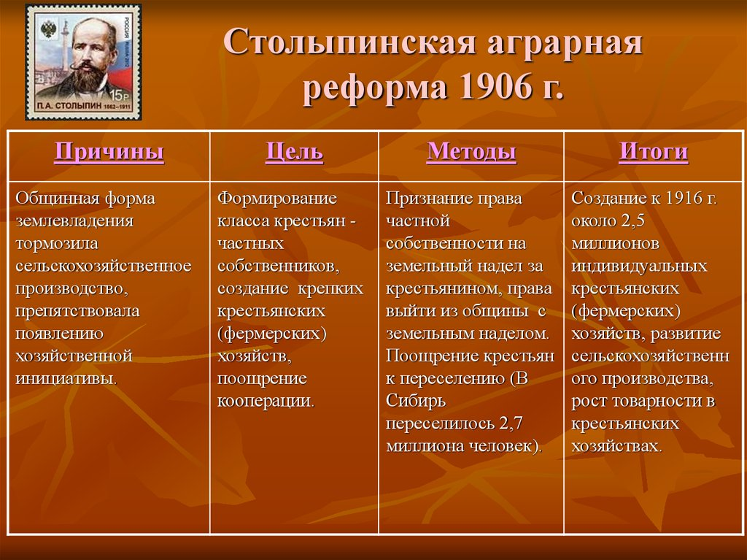

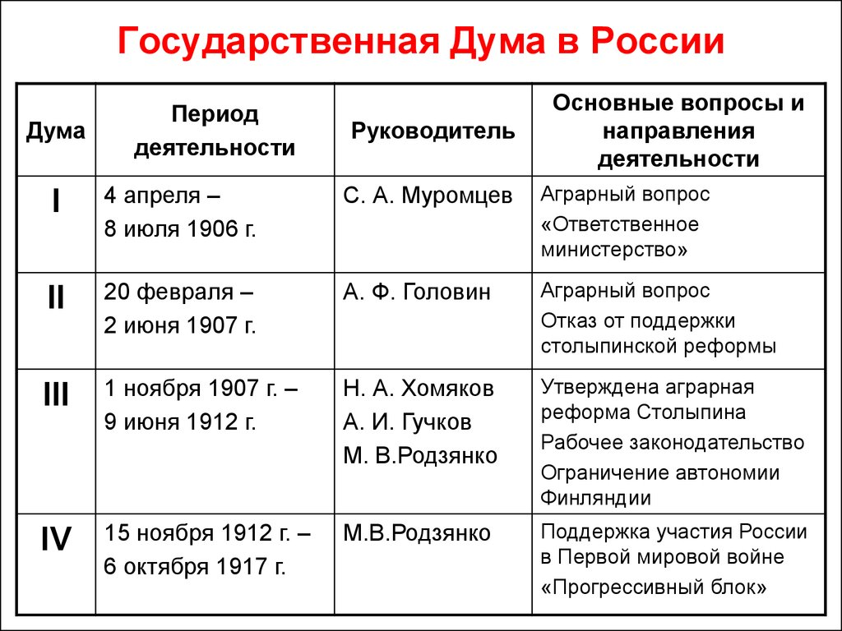

Первая мировая война 1914-1918 год
1916 год
10.01 –02.03 | Эрзурумская операция русской Кавказской армии. Был прорван турецкий фронт и взята крепость Эрзурум (16 февраля). Турецкие войска потеряли около 66 тыс. человек, в том числе 13 тыс. пленными; русские – 17 тыс. убитыми и ранеными.
05.02 – 18.04 | Трапезундская операция русских войск. Занят турецкий город Трапезунд.
Февраль-декабрь | Битва при Вердене.(Верденская мясорубка) Потери Англо-французских войск-750 тыс. человек. Немецких 450 тыс.
Июнь | Брусиловский прорыв.наступление армии под управлением генерала Брусилова на Юго-Западном фронте . Русская армия заняла Буковину и часть Восточной Галиции
Июль-ноябрь | Битва при Сомме. Потери союзных войск 625 тыс., немцев 465 тыс.
Ноябрь-декабрь | Митинги в России . «Хлеба», «Мира», «Долой самодержавие»
1917 год
23.02-2.03 | Февральская буржуазно-демократическая революция в России. Свержение монархии. Сформировано Временное правительство.
Июнь | Неудачное наступление русских войск Юго-Западного фронта.
01–06.09 | В ходе Рижской оборонительной операции русские войска сдали Ригу.
12–19.10 | Моонзундская оборонительная операция русского флота.
25.10 | Великая Октябрьская социалистическая революция.
1918 год
03.03 | Сепаратный Брестский мир Советской России с Германией, Австро-Венгрией, Болгарией и Турцией. Россия отказывалась от суверенитета над Польшей, Литвой, части Белоруссии и Латвии. Россия обязалась вывести войска с Украины, из Финляндии, Латвии и Эстонии и провести полную демобилизацию армии и флота. Россия отказывалась от Карса, Ардагана и Батума в Закавказье. 6 млр марок
26.09 | Начало общего наступления союзных войск на 420-м фронте, от Вердена до моря. Оборона германских войск была прорвана.
11.11 | Компьенское перемирие стран Антанты с Германией. Капитуляция германских войск: прекращение военных действий, сдача Германией сухопутного и морского вооружения, вывод войск с оккупированных территорий.
1919 год
28.06 | Версальский мирный договор с Германией. Германия возвращала Франции Эльзас-Лотарингию (в границах 1870 г

Итоги войны
Главным итогом Первой мировой войны стали огромные человеческие потери. В общей сложности погибло более 10 миллионов человек, причем значительную часть потерь составляло мирное население. В результате были разрушены сотни городов, подорвана экономика стран-участниц.
Результатом войны стал крах четырех империй – Османской, Австро-Венгерской, Германской и Российской. Уцелела только Британская империя.
Брусиловский прорыв — наступательная операция Юго-Западного фронта русской армии под командованием генерала А. А. Брусилова во время Первой мировой войны, проведённая 22 мая (4 июня) —31 июля (13 августа) 1916 года/
Общие сведения:
- Даты проведения: 22 мая 1916 – 31 июля 1916.
- А.А. Брусилов – генерал, главнокомандующий армиями Юго-Западного фронта.
- Место проведения: Волынь, Галиция и Буковина (современная Западная Украина).
- Противники: Австро-Венгрия, Германская империя.

Итоги:
- Противник потерял около миллиона солдат, пости полмиллиона было взято в плен.
- Большие потери русской арми — около полумиллиона человек.
- Русская армия заняла Буковину и часть Восточной Галиции.
- Была выведена из войны Австрия.
- Спасена французская армия, которая без наступения войск России, отвлёкшей силы противниа, была близка к уничтожению.
- Русская армия спасала своих союзников, хотя сама не добилась коренного перелома в воне.
- Румыния, видя блестящие победы русского оружия, вступила в войну на стороне Антанты.

Февральская революция 23.02-3.03. 1917г.

Причины Февральской революции

-участие России в Первой мировой войне, сопровождающееся поражениями на фронтах
-Экономические трудности
-Идеологическое разложение народных масс, которые перестали верить и царю, и церкви, и местным начальникам
-Недовольство политикой царя представителями крупной буржуазии и даже его ближайшими родственниками

«…Уже несколько дней мы жили на вулкане … В Петрограде не стало хлеба, – транспорт сильно разладился из-за необычайных снегов, морозов и, главное, конечно, из-за напряжения войны… Произошли уличные беспорядки… Но дело было, конечно, не в хлебе… Это была последняя капля… Дело было в том, что во всем этом огромном городе нельзя было найти несколько сотен людей, которые бы сочувствовали власти… И даже не в этом… Дело в том, что власть сама себе не сочувствовала… Не было, в сущности, ни одного министра, который верил бы в себя и в то, что он делает… Класс былых властителей сходил на нет..»
(Вас. Шульгин «Дни»)

Ход Февральской революции
21 февраля — хлебные бунты в Петрограде. Толпы громили хлебные магазины
23 февраля — начало всеобщей забастовки рабочих Петрограда. Массовые демонстрации с лозунгами «Долой войну!», «Долой самодержавие!», «Хлеба!»
27 февраля — вооруженное восстание. Запасные батальоны Волынского, Литовского, Преображенского отказались подчиняться командирам и присоединились к народу. Во второй половине дня восстали Семёновский полк, Измайловский полк, запасный автобронедивизион. Были заняты Кронверкский арсенал, Арсенал, Главпочтамт, телеграф, вокзалы, мосты. Государственная дума
назначила Временный комитет «для водворения порядка в Петербурге и для сношения с учреждениями и лицами».
28 февраля, ночь, Временный комитет объявил о том, что берет власть в свои руки.
2 марта, ночь — Николай II подписал манифест о даровании ответственного министерства, но было уже поздно. Общественность требовала отречения.
«Начальник штаба Верховного главнокомандующего «генерал Алексеев запросил телеграммой всех главнокомандующих фронтами. Телеграммы эти запрашивали у главнокомандующих их мнение о желательности при данных обстоятельствах отречения государя императора от престола в пользу сына. К часу дня второго марта все ответы главнокомандующих были получены и сосредоточились в руках генерала Рузского. Ответы эти были:
1) От великого князя Николая Николаевича – главнокомандующего Кавказским фронтом.
2) От генерала Сахарова – фактического главнокомандующего Румынским фронтом (собственно главнокомандующим был король Румынии, а Сахаров был его начальником штаба).
3) От генерала Брусилова – главнокомандующего Юго-Западным фронтом.
4) От генерала Эверта – главнокомандующего Западным фронтом.
5) От самого Рузского – главнокомандующего Северным фронтом. Все пять главнокомандующих фронтами и генерал Алексеев (ген. Алексеев был начальником штаба при Государе) высказались за отречение Государя императора от престола». (Вас. Шульгин «Дни»)

2 марта около 15 часов царь Николай II принял решение отречься от престола в пользу родного брата великого князя Михаила Александровича.
4 марта — в газетах были опубликованы Манифест об отречении Николая II и Манифест об отречении Михаила Александровича.
«Человек бросился к нам — Милые!— закричал он и схватил меня за руку— Слыхали? Нет царя! Осталась одна Россия.
Он крепко расцеловался со всеми и бросился бежать дальше, всхлипывая и что-то бормоча… Был уже час ночи, когда Ефремов обыкновенно спал непробудным сном.
Вдруг в этот неурочный час раздался гулкий и короткий удар соборного колокола. Потом второй удар, третий.
Удары учащались, тугой звон уже плыл над городком, и вскоре к нему присоединились колокола всех окрестных церквей.
Во всех домах зажигались огни. Улицы заполнились людьми. Двери во многих домах стояли брошенные настежь. Незнакомые люди, плача, обнимали друг друга. Со стороны вокзала летел торжественный и ликующий крик паровозов (К. Паустовский «Беспокойная юность»)

Итоги февральской революции 1917 года
+
Отменена смертная казнь
Дарованы политические свободы
Отменена «черта оседлости»
Начало профсоюзного движения
Амнистия политзаключенным
Россия стала самой демократической страной мира
_
Экономический кризис не был остановлен
Участие в войне продолжалось
Начался распад империи по национальному признаку
Нерешенным остался крестьянский вопрос

Октябрьская социалистическая революция 1917г.
Причины революции
- Экономический и финансовый кризис ( рост безработицы, инфляция, рост цен, ухудшение снабжения продовольствием, угроза голода и др.)
- Политический кризис ( невозможность правительства решить проблемы в стране, кризисы Временного правительства)
- Нерешённость крестьянского вопроса, обнищание крестьян
- Рост недовольства в стране деятельностью правительства: забастовки, волнения на национальных окаринах и др.
- Усталость страны от затяжной войны

Цели революции
- Свержение Временного правительства
- Установление власти рабочих и крестьян
- Решение назревших вопросов в обществе
События до революции
- 26 июля- 3 августа- 6 съезд РСДРП (б)- взят курс на социалистическую революцию.
- Август - Государственное совещание в Москве, Корнилова Л.Г. хотели объявить военным диктатором и одновременно разогнать все Советы. Активное народное выступление сорвало планы. Повышение авторитета большевиков.
- 7 октября – Ленин тайно вернулся в Петроград.
- 10 октября - заседание ЦК большевиков, выступил Ленин В.И., он подчеркнул, что необходимо брать власть .
- 12 октября - исполком Петроградского совета ( во главе- Троцкий Л.Д.) принял положение о Петроградском ВРК( временном революционном комитете)- легальным штабе для подготовки восстания. Создан ВРЦ- временный революционный центр(Я.М. Свердлов, Ф.Э. Дзержинский, А.С. Бубнов, М.С. Урицкий и И.В. Сталин).
Ход основных событий
- 24 октября - Временное правительство отдало приказ юнкерам захватить типографию большевистской газеты «Рабочий путь»и арестовать членов ВРК, которые находились в Смольном.
- К вечеру 24 октября революционные войска заняли Центральный телеграф, Измайловский вокзал, контролировали мосты, блокировали все юнкерские училища. ВРК направили в Кронштадт и Центробалт телеграмму о вызове кораблей Балтийского флота. Приказ был выполнен.
- Ленин В.И. писал 24 октября большевикам, что необходимо срочно выступать, «Промедление смерти подобно!». Он прибыл в Смольный и начал лично руководить восстанием. Заняты почтамт, вокзал, центральная электростанция. К утру Временное правительство было низложено. ВРК приняло воззвание «К гражданам России» (написал Ленин) о взятии власти Советами и «К тылу и фронту».
- 25 октября - заседание Петроградского совета. Ленин выступил с речью, произнеся знаменитые слова: “Товарищи! Рабочая и крестьянская революция, о необходимости которой все время говорили большевики, свершилась”.
- 25 октября, 21 ч. 40 минут - залп крейсера «Аврора» стал сигналом к штурму Зимнего дворца, Временное правительство было арестовано.
- 25 октября 22ч.40 мин .- 2 съезд Советов, провозглашение советской власти.

Причины победы Великой Октябрьской социалистической революции

- Основной движущей силой был пролетариат, имевший опыт борьбы.
- Во главе - партия большевиков, РСДРП(б), руководимая Лениным В.И., имевшая огромный авторитет среди народа.
- Чётко продуманный план восстания, наличие программы действий после победы, которая поддерживалась народом.
- Союз пролетариата и крестьянства.
Итоги революции
- Свержение Временного правительства
- Установление власти Советов
- Новая власть немедленно начала решение основных вопросов: о выходе из войны, передаче земли крестьянам, контролирование рабочими заводов, преодоление разрухи.
- Революция привела к гражданской войне.
- В полуподвальном помещении дома Ипатьева в Екатеринбурге в ночь с 16 на 17 июля 1918 года во исполнение постановления исполкома Уральского областного Совета рабочих, крестьянских и солдатских депутатов, возглавлявшегося большевиками была расстреляна Царская семья,
Значение революции
- Изменился ход истории не только в России, но и во всём мире, впервые появилось социалистическое государство.
- Было создано новое советское государство, произошли коренные изменения во всех сферах общественной жизни.
- Было положено начало формирования мировой социалистической системы, которая противостояла капиталистическим странам.

